Ежемесячная школьная газета МБОУ СОШ № 1 для учителей, учеников и родителей

Выпуск № 3

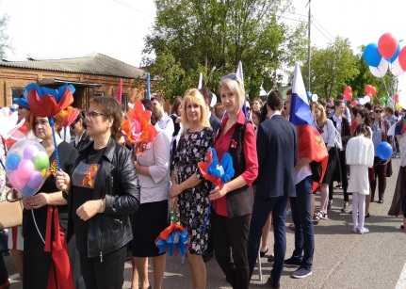

Дорогие наши читатели!
Сегодня мы рады представить вам 3 выпуск нашей школьной газеты Школа.ru, в которой освещены все события нашей школы за последние два месяца. А также в этом выпуске вы познакомитесь с интересной информацией об именах, а выпускники найдут для себя несколько полезных советов перед экзаменами.

Школа.ru

Именно поэтому 2 апреля 2019 года в нашей школе была проведена информационная акция «Зажги синим», посвященную всемирному дню распространения информации об аутизме.

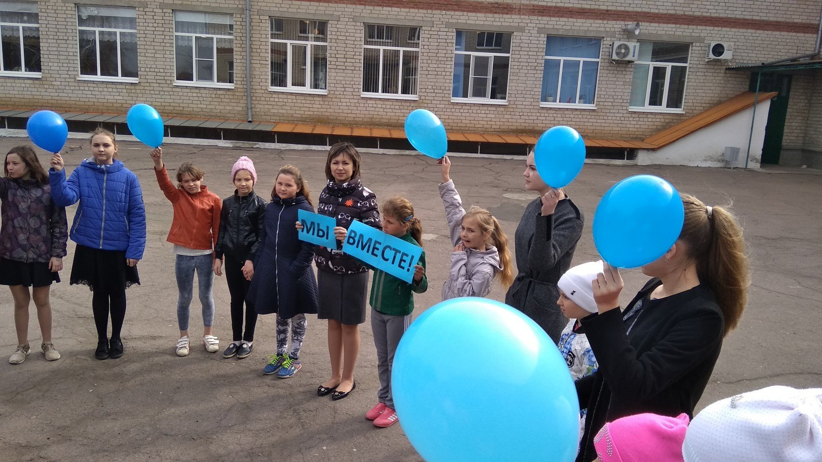

Зажги синим!
2 апреля – день распространения информации о проблеме аутизма. Ежегодно в эту дату по всему миру проводятся различные информационные и благотворительные акции, направленные на распространение информации о детях с аутизмом, их возможностях и особенностях.
Главная проблема – отношение окружающих. Социальный барьер мешает детям. Из-за отсутствия достоверной информации о диагнозе, детей не берут на занятия в кружки исекции, косо смотрят в общественных местах. Мы хотим изменить ситуацию, но для этого нужно, чтобы как можно больше людей знали одетях и их особенностях.

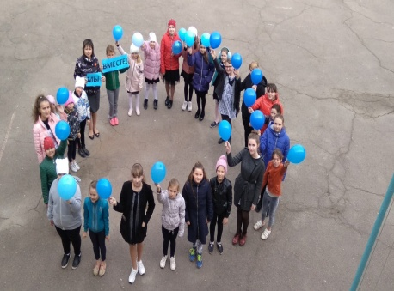
Важные события этой четверти

Зажги синим!

Гагаринский урок

Школьная лига КВН

Праздник мира и труда

День Великой Победы

Советы выпускникам

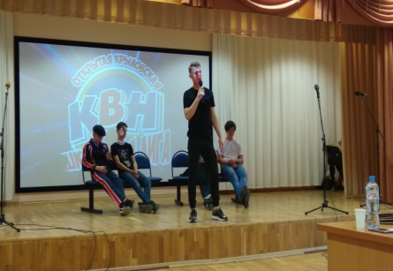

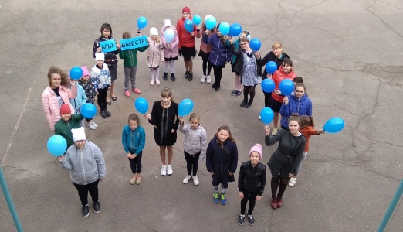

Будь в курсе всех событий нашей школы!

Школа.ru.Выпуск 3. Май, 2019
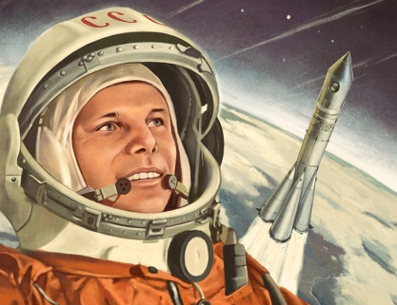

12 апреля весь мир отмечает День авиации и космонавтики — памятную дату, посвященную первому полету человека в космос. Это особенный день — день триумфа науки и всех тех, кто сегодня трудится в космической отрасли. Как праздник — День космонавтики — в нашей стране он был установлен Указом Президиума Верховного Совета СССР от 9 апреля 1962 года, а международный статус получил в 1968 году на конференции Международной авиационной федерации. Полет, длившийся всего 108 минут, стал мощным прорывом в освоении космоса. Имя Юрия Гагарина стало широко известно в мире, а сам первый космонавт досрочно получил звание майора и звание Героя СоветскогоСоюза. Как известно, прежде чем в космический корабль сел человек, в полет были отправлены четвероногие друзья человека. В августе 1960 года советский космический корабль «Восток» с собаками Белкой и Стрелкой на борту совершил суточный полет с возвращением на Землю. В наши дни, когда совершаются многомесячные экспедиции на орбитальных космических станциях, он кажется очень коротким. Но каждая из этих минут была открытием неизвестного. Полет Юрия Гагарина доказал, что человек может жить и работать в космосе. Так появилась на Земле новая профессия — космонавт.
12 апреля во всех классах прошёл информационный классный час под названием «Гагаринский урок», на котором было рассказано об истории космонавтики. Дети смогли получить информацию о первом космонавте и других интересных фактах по освоению космоса. А если вы хотите стать космонавтом, то у вас два варианта: накопить денег и стать космическим туристом либо пройти жёсткий отбор в одном из четырех центров космонавтов в России – Владивостоке, Хабаровске, Свердловске или Москве.
Основные требования к будущим космонавтам:
• Действующий летчик военной авиации с налетом более 350 часов, имеющий в своей копилке более 160 парашютных прыжков.
• Возраст от 27 до 30 лет, рост до 175 см, вес до75 кг.
•Огромное желание стать космонавтом.
• Безупречная репутация: отсутствие судимостей, негативных записей в личном деле, психическая уравновешенность.
Сам праздник ежегодно стали отмечать 12 апреля в ознаменование начала космической эры для человечества, вновь подтверждая важный вклад космической науки и техники в достижение целей устойчивого развития и повышение благосостояния государств и народов, а также в обеспечение реализации их стремления сохранить космическое пространство для мирных целей.

Гагаринский урок

Школа.ru.Выпуск 3.Май, 2019

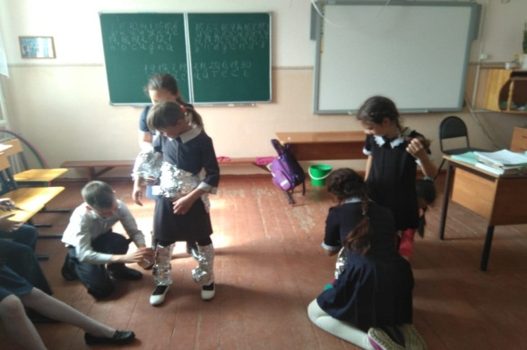
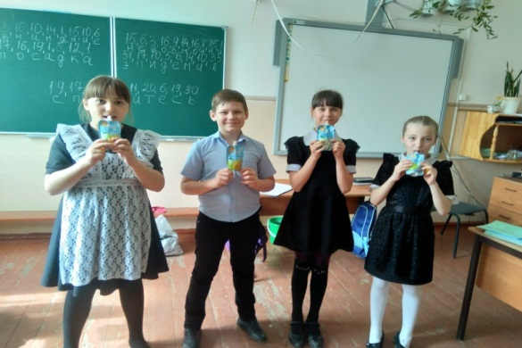

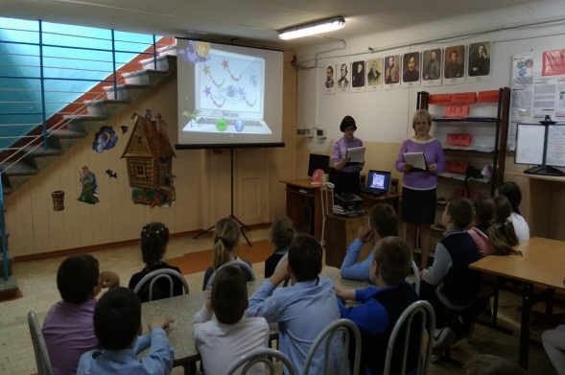

Алина Галушко – призёр очного Всероссийского фестиваля творческих открытий и инициатив «Леонардо».
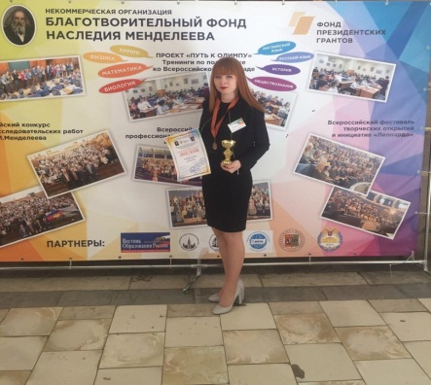
Главным показателем качества образования является успешность ученика, его уверенность в своих знаниях, компетентность в различных областях знаний. Всё это ярко проявляется в различных конкурсах, олимпиадах. Так, Галушко Алина Витальевна, ученица 11 класса МБОУ СОШ №1, стала призёром очного Всероссийского фестиваля творческих открытий и инициатив «Леонардо», который проходил в г. Москве с 29 по 31 марта. Алина защитила свою исследовательскую работу по теме «Определение качества и пользы некоторых растительных масел» (руководитель проекта – С.В. Выскребенцева, учитель химии МБОУ СОШ №1).
В своей работе Алина исследовала 10 различных образцов растительных масел, среди которых были несколько подсолнечных и оливковых, а также кукурузное, льняное, горчичное и даже рыжиковое. Вместе со своим руководителем Алина провела сложный химический эксперимент по определению органолептических свойств исследуемых растительных масел, число омыления, кислотное, эфирное и йодное числа, а главное – были качественно обнаружены витамины А, Е и К, которые говорят нам о пользе растительных масел.
Алина выступила в секции «химическая», где с ней конкурировали ещё 31 участник из различных городов России. Всего в фестивале приняло участие более 360 ребят среди 8-11 классов. Сама защита проектов проходила в Российском химико-технологическом университете им. Д.И. Менделеева. Стоит отметить, что программа завершения фестиваля была очень насыщенной и разнообразной. Для участников были организованы экскурсия по самому университету РХТУ им. Д.И. Менделеева, экскурсия в Третьяковскую галерею, а также просмотр спектакля по пьесе М. горького «На дне» в МХАТ им. М. Горького. Поездка и участие в таком масштабном конкурсе-фестивале оставили незабываемые впечатления и желание туда вернуться.

1/3 финала школьной лиги КВН

Как известно, без шуток и смеха в нашей жизни было бы просто невыносимо и бессмысленно! Вечер вторника, 2 апреля 2019 года, ознаменовался приятным событием для молодежи Крыловского района, ребят ждал фестиваль «открытой Крыловской школьной лиги КВН», к которому они усердно и ответственно готовились. С приветственным словом к командам обратился глава муниципального образования Крыловский район Виталий Георгиевич Демиров и напомнил про призовой фонд в размере 10 000 рублей победителю финала. Ребят ожидали 2 конкурса: «Разминка» и «Конкурс капитанов». Нашу школу представила команда «Дверной проем» и стоит сказать, что сделала это достойно, набрав 9 баллов из 10.
Результаты команд из других школ: команда МБОУ СОШ № 2 «10 пенсий» - 9 баллов, команда МБОУ СОШ № 3 «Не так, не сяк» - 8,4 балла, команда МБОУ СОШ № 9 «Дети своих родителей» - 9 баллов.
Желаем удачи нашей команде в полуфинале и финале.

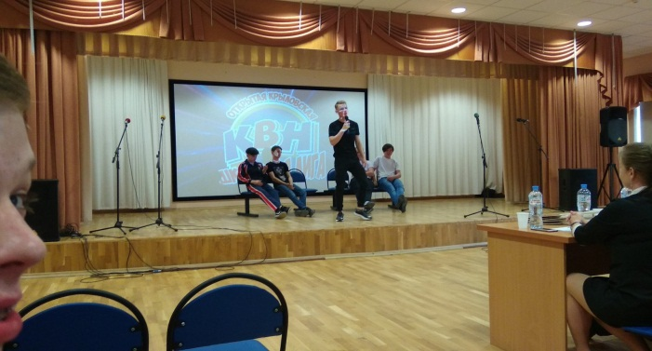
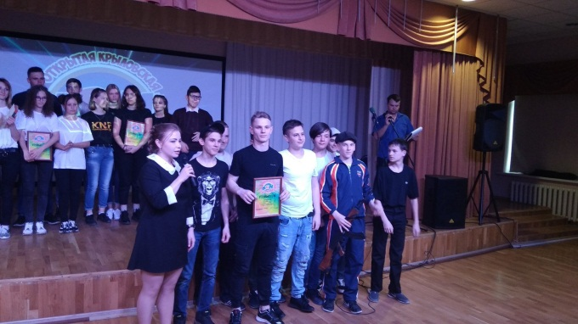

Школа.ru.Выпуск 3.Май, 2019

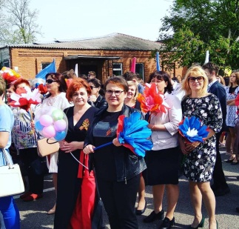

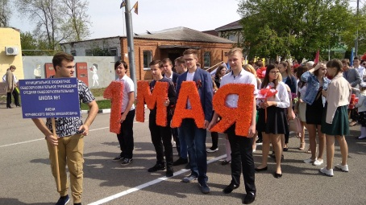
1 мая 2019 года состоялось праздничное шествие в честь прекрасного праздника весны и труда. Первомай двухтысячного столетия – это мир, труд и созидание. Его отмечают не только в России, но более чем в 80 странах. В этот день все жители района собрались, чтобы рапортовать о трудовых успехах, интересных начинаниях, назвать имена лучших земляков, прославивших район. Учителя и ученики МБОУ СОШ № 1 также приняли участие в праздничном параде.

Великий День Победы!
на территории муниципального образования Крыловский район 09.05.2019 года.в 09-00 часов стартовала народная акция "Бессмертный полк" в форме торжественного шествия.
В шествии приняли участие все те, кто внес свой личный вклад в общее дело Победы над фашизмом: ветераны, труженики тыла, дети войны, их дети и внуки, а так же работники и руководители предприятий и организаций ст. Крыловской, волонтеры, школьники, участники поискового отряда "Звезда", юноармейцы и т.д.
В завершении шествия жители и гости района возложили цветы и венки к мемориалу "Вечный огонь"

В преддверии праздника 8.09 мая в нашей школе состоялась торжественная линейка ко дню Великой Победы, на которой присутствовали почётные гости: Тарасова В.И., Майгуру М.Я., музыкант, ребенок войны, почетный жители ст. Кущевской, Волосков В.Г., ребенок войны, член совета ветеранов, Борисенко З.Ф., ребенок войны, член совета ветеранов, Иполитова Л.М., член совета ветеранов, ребенок войны, Панченко Г.В., ветеран Афганской войны.
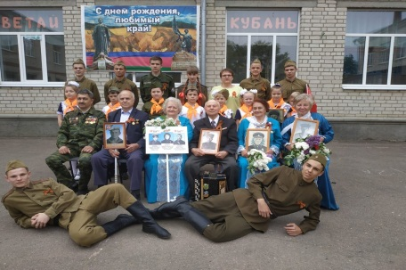
Также наша школа приняла участие в акции «Скажи слово о Победе».Ученики школы разместили ватман и написали на нем слова благодарности ветеранам, поздравления с праздником Победы. Кроме того, ученик 10 класса, Волощук Денис, принял участие в флешмобе «География Подвига», согласно которому его участники должны были разместить в социальных сетях короткий рассказ в видеоформате или публикацию с фото о местах боевой славы, улицах, зданиях, локациях, связанных с событиями Великой Отечественной войны. Так, Денис рассказал больше о нынешнем здании полиции и о своём прадедушке, Волощук Григории Кузьмиче: «С приходом немцев на Кубань жители сёл и городов встали на защиту малой Родины. Сотни и тысячи военнообязанных молодых парней прибывали в призывные пункты для отправки на фронт. В станице Крыловской такой пункт находился в нынешнем здании полиции, на стене которого размещена стела с надписью: «Здесь в феврале 1943 года располагался призывной пункт 151-й стрелковой (Жмеринско-Будапештской) Краснознаменной дивизии. Из этого пункта мой прадед, Волощук Григорий Кузьмич, попал на границу Белоруссии и Украины.Он служил в 3-ем батальоне 626-го полка 151-й стрелковой дивизии. Григорий Кузьмич прошел большой путь от Миуса до Днепра, описанный в одноименной книге И.И. Полищука. Во время боя, как бы и сделал любой другой солдат, мой прадед не бросил своего раненого земляка, Григория Пикулу, и проводил его до госпиталя. При наступлении на немцев у окраин Богдановки Григорий Волощук был убит пулеметчиком. Мой прадед похоронен на месте своего последнего сражения. На могиле рукой его друга Кузнецова написано: «Боец Волощук Григорий, ст. Екатериновская Краснодарского края. Погиб 26.10.43 г.». Этот пример показывает, что даже вдалеке от своей малой Родины солдаты совершали подвиги, не жалея себя. Именно в призывных пунктах определялось, где будет воевать солдат Красной армии».

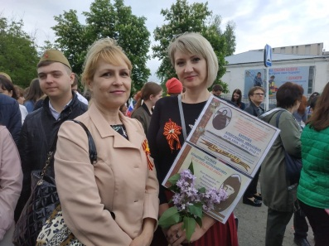
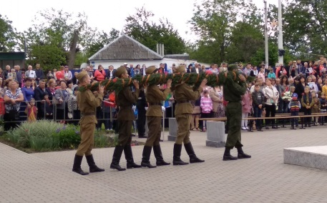

Школа.ru.Выпуск 3.Май, 2019

Можно шутить с человеком, но нельзя шутить с его именем.
Марина Цветаева
Заканчивается ещё один учебный год. Все готовятся к экзаменам и летним каникулам. Проведены ВПР, КДР и другие итоговые работы. Наряду с этими испытаниями прошла защита проектных и исследовательских работ. Очень часто слышим вопрос: "Кому нужны эти проекты, если любая информация есть в Интернете?" Но ведь каждый ученик выбирает именно ту предметную область, которая ему интересна, и делает небольшое открытие.
Хотим поделиться результатами проектной работы "История русских имён", которую выполнил ученик 9 "В" класса Оганесян Артур. Эпиграфом к нашей работе послужили слова из "Одиссеи" Гомера:
Между живущих людей безымянным никто не бывает
Вовсе; в минуту рождения каждый, и низкий, и знатный,
Имя своё от родителей в сладостный дар получает…
В последнем вопросе этой проектной работы мы рассмотрели имена учащихся нашей школы.
Среди учащихся нашей школы 65 мужских имён и 67 женских.
Самыми распространёнными являются имена греческого происхождения, затем латинские, еврейские, славянские.
Самые распространённые мужские имена среди учащихся нашей школы:Артём, Дмитрий, ,Максим, Александр, Даниил, Денис, Иван, Кирилл, Алексей, Илья.
Самые распространённые женские имена среди учащихся нашей школы:Анастасия, Виктория, Полина, Ксения, Екатерина, Александра, Мария, София, Дарья, Диана, Вероника, Елизавета, Кристина.
Женские имена, которые встречаются только у учителей нашей школы: Лариса, Галина, Любовь.
Галина - греческое имя "тишина", "спокойствие".
Лариса - греческое "чайка".
Любовь - славянское.
Русские имена греко-латинского происхождения сегодня очень востребованы. И среди учащихся нашей школы эти имена самые распространённые:
Максим (15), Сергей (6), Константин (4), Роман (4), Виктор (3), Валерий (2), Виктория (13),Полина (13),Диана (9),Карина (4),Наталья (4),Татьяна (3),Виолетта (2).
Вот имена еврейского происхождения, которые носят учащиеся нашей школы:
Даниил (14), Иван (11), Михаил (5), Захар (2), Матвей (2), Семён (1), Серафим (1), Анна (10), Мария (10), Елизавета (8), Ева (3), Тамара (1).
Среди учащихся нашей школы встречаются такие славянские имена:
Игорь (6), Владислав (6), Станислав (6), Владимир(4), Вячеслав (4)Богдан (3), Вадим (2), Борис (1), Ярослав (1), Светлана (3), Милана (3), Алеся (2), Ольга (2), Арина (1), Дарина (1), Есения (1), Людмила (1), Надежда (1), Снежана (1), Яна (1), Ярослава (1).
На сегодняшний день в России славянскими именами называют лишь 5 - 6% детей.
Интересны наблюдения о распространённости имён в определённом классе.
В нашей школе нет ни одного класса, в котором бы у учащихся не повторялись имена.
Так, например, в 6 "А" классе нашей школы 4 девочки с именем Дарья, 2 Алины, 2 Анны, 3 Даниила.
В 4 "А" классе у всех мальчиков разные имена, а вот среди девочек есть наиболее распространённые имена. В этом классе учатся 3 Алины, 4 Полины и 4 Ксении.
В 9 "А" классе 3 Кирилла, 2 Ильи, 2 Алины.
В 9 "В" классе 2 Анастасии, 2 Вячеслава, 2 Алексея. Артур и Тамара -единственные, кто носят такие имена среди учащихся нашей школы.
Чем это обусловлено? Тем, что на имена тоже есть мода! Но мода меняется, а имя даётся человеку на всю жизнь. Любите своё имя, а к чужому относитесь с уважением.
В нашей проектной работе очень много интересной информации. Вы можете узнать об именах, которые встречаются редко среди учеников нашей школы. Мы не исследовали имена арабского, скандинавского, германского, тюркского, армянского, кельтского, персидского, английского происхождения, но их носят ученики нашей школы; всё это можно прочитать в работе. Ещё в приложении есть словари славянских, греческих, латинских, еврейских имён.
Белая Г.П.

Школа.ru.Выпуск 3.Май, 2019
анекдоты

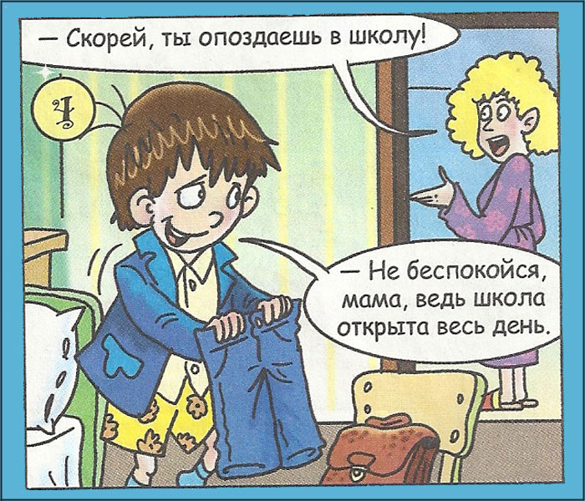
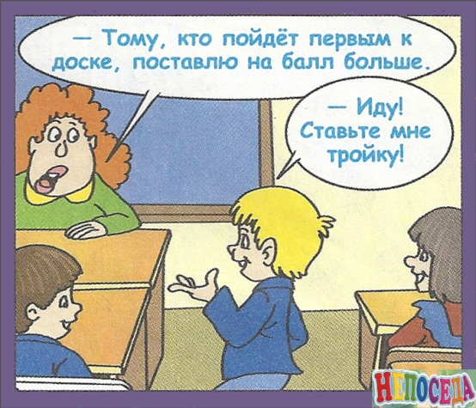

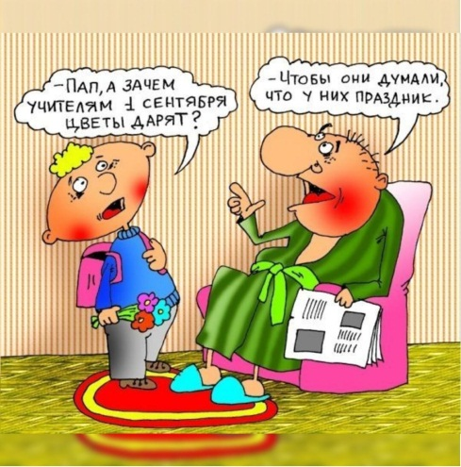

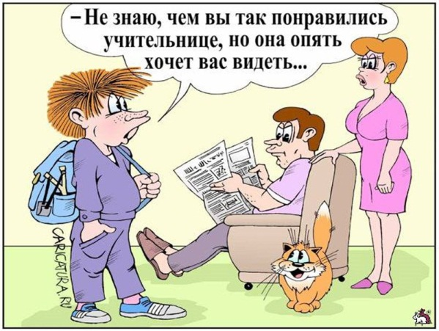
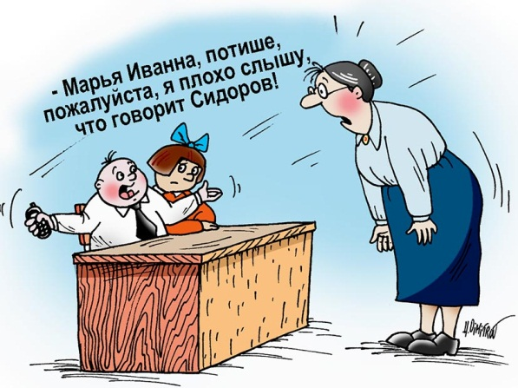

Школа.ru.Выпуск 3.Май, 2019
Редколлегия: главныйредактор – ДударьВ., корреспондентыифотокорреспонденты – ЕвкоЮ.,СёмкаЕ., ВолощукД., МильбратВ., ХодычД., КачановскаяН., ТроценкоА., РындинА, РеутЕ., ПостолВ., ЕрмоленкоА., СинькоМ. Соредактор – РезцоваК.С.
Тираж: 26 экземпляров.

Школа.ru.Выпуск 3.Май, 2019
Школа.ru.Выпуск 3.Май, 2019
Редколлегия: главныйредактор – ДударьВ., корреспондентыифотокорреспонденты – ЕвкоЮ.,СёмкаЕ., ВолощукД., МильбратВ., ХодычД., КачановскаяН., ТроценкоА., РындинА, РеутЕ., ПостолВ., ЕрмоленкоА., СинькоМ. Соредактор – РезцоваК.С.
Тираж: 26 экземпляров.

